冗余计算框架操作流程

步骤1:打开命令窗口
打开命令窗口,进入如下图位置
命令: cd /source/buildroot-2024.05/CloudCal

步骤2: 运行编译脚本 完成代码的编译
命令: ./build.sh all
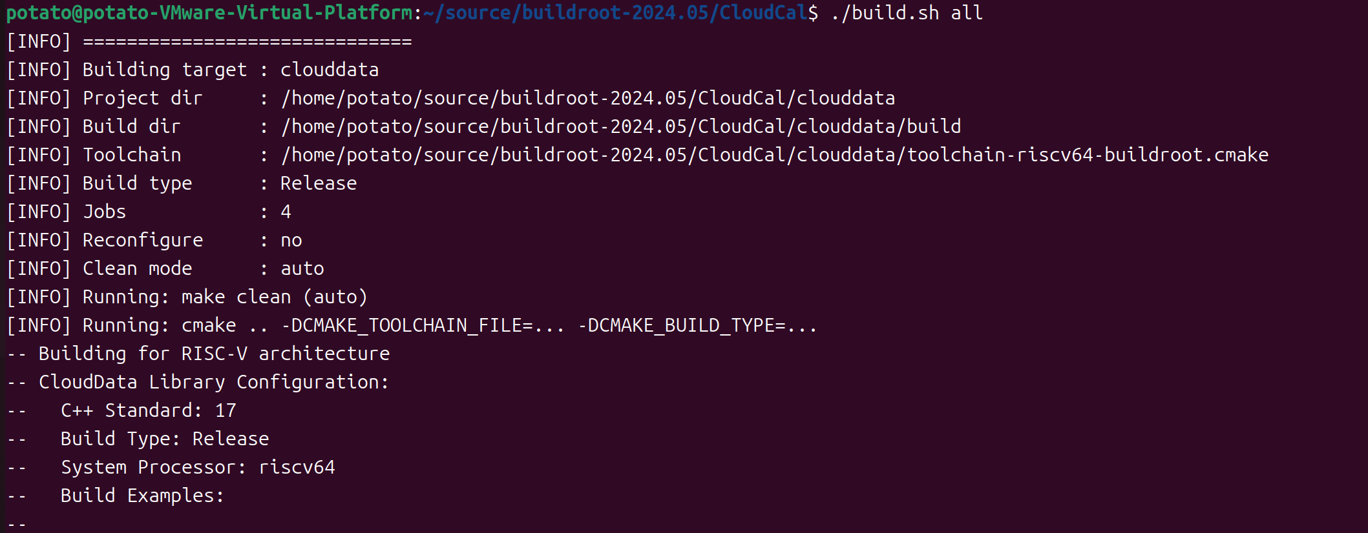

编译通过标志:
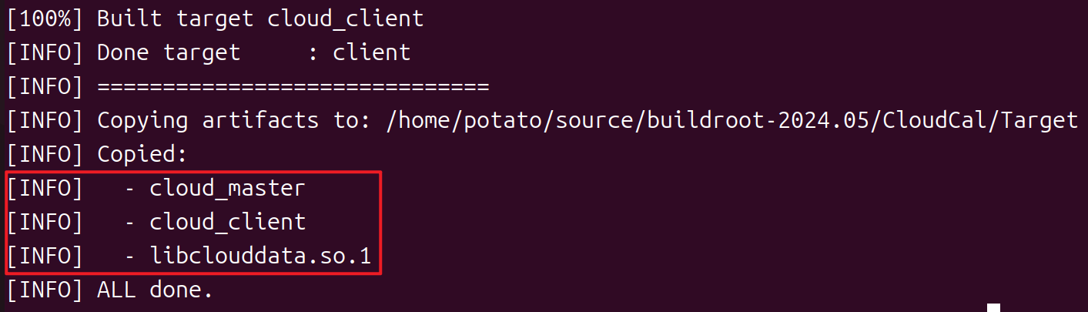

步骤3:确定目标文件位置
相关文件配置:在如下的目录下

步骤4:将如下的目录文件拷贝到目标机器上
分别是三个机器 需要分别拷贝三次 后续通过sftp的批命令来操作
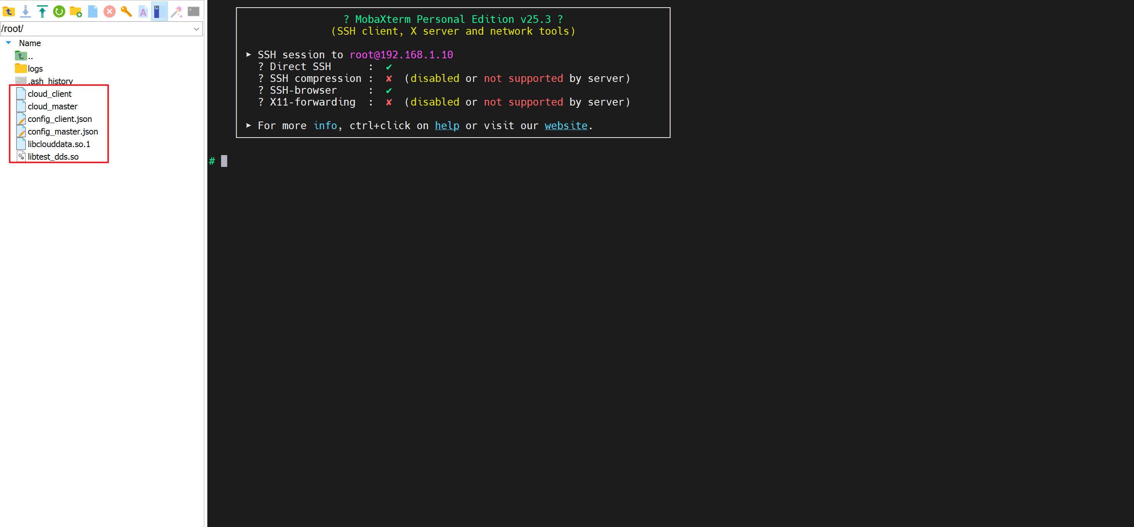

步骤5:(关键)若第一次拷贝 需要提高可执行文件的权限
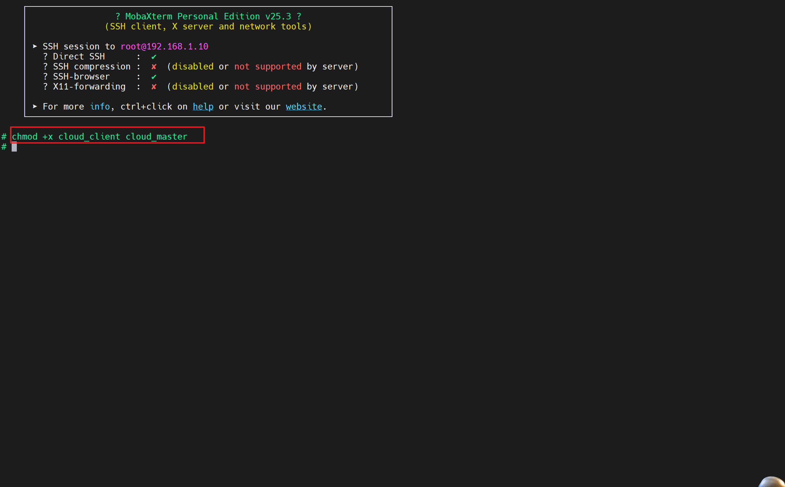

步骤6:运行文件
确定拷贝目录位置
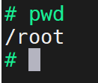
运行可执行文件
客户端命令:./cloud_client
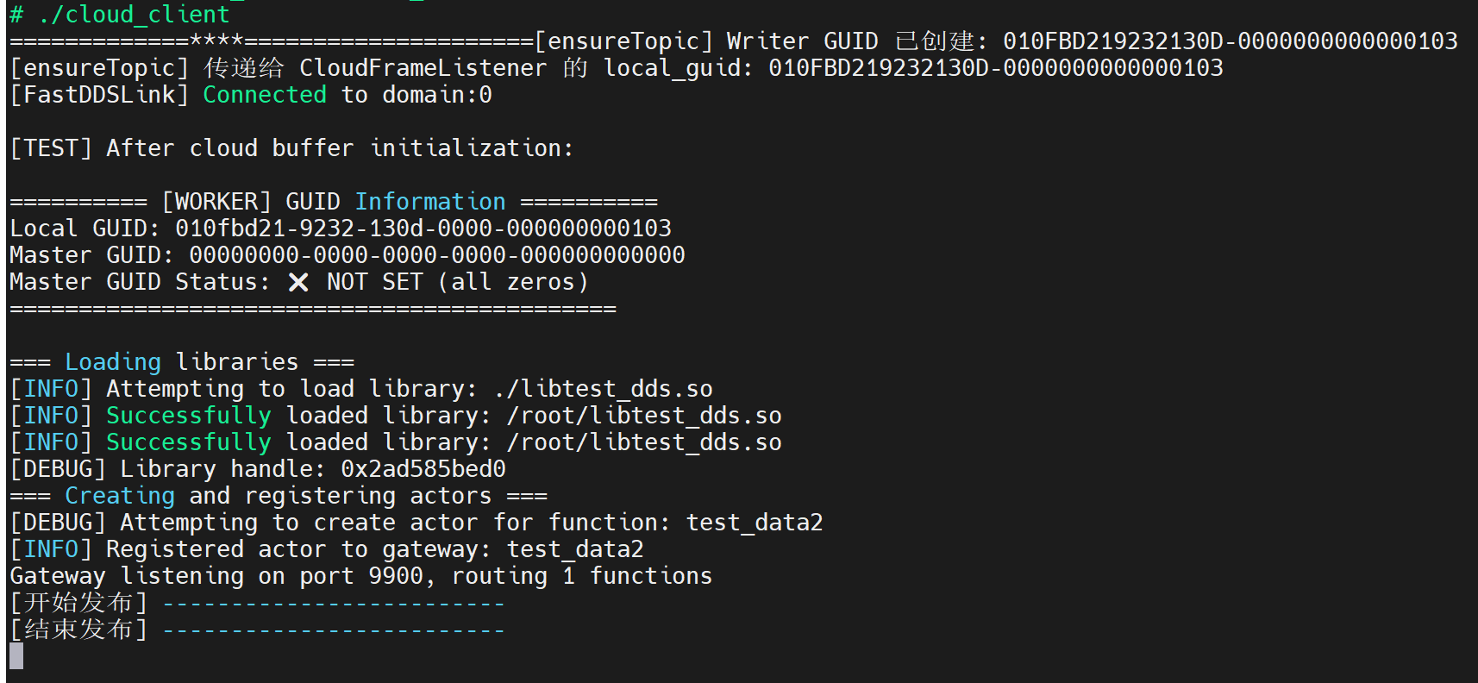
服务端命令: ./cloud_master
